Un peu d’histoire mathématique...

- Activité de découverte sur Internet : histoire des machines à calculer.

- Associe chaque dessin de « machine à calculer » à son nom.

1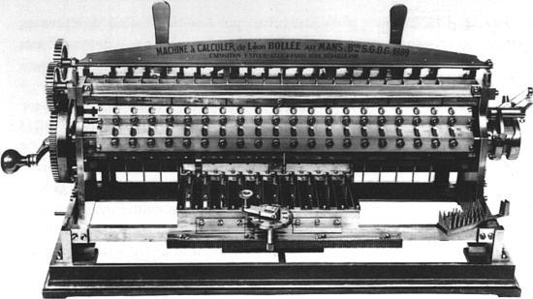 | 2  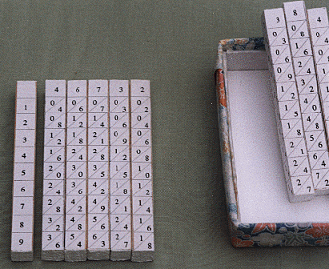 | 3  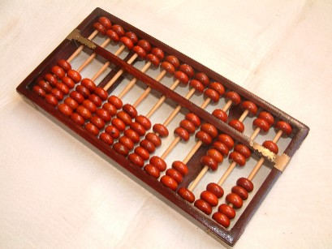
4  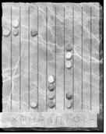 | 5  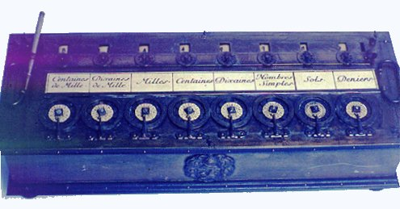 | 6  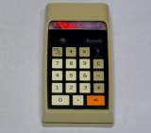
7  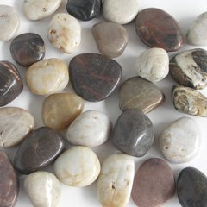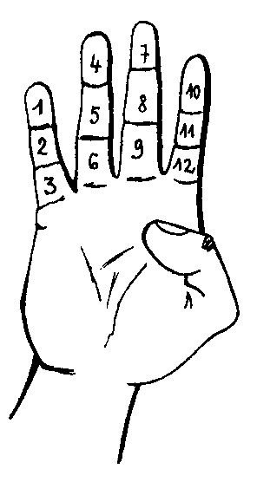 | 9  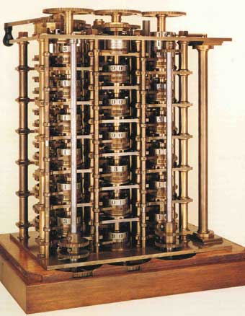 | 10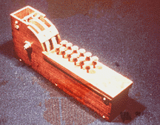
8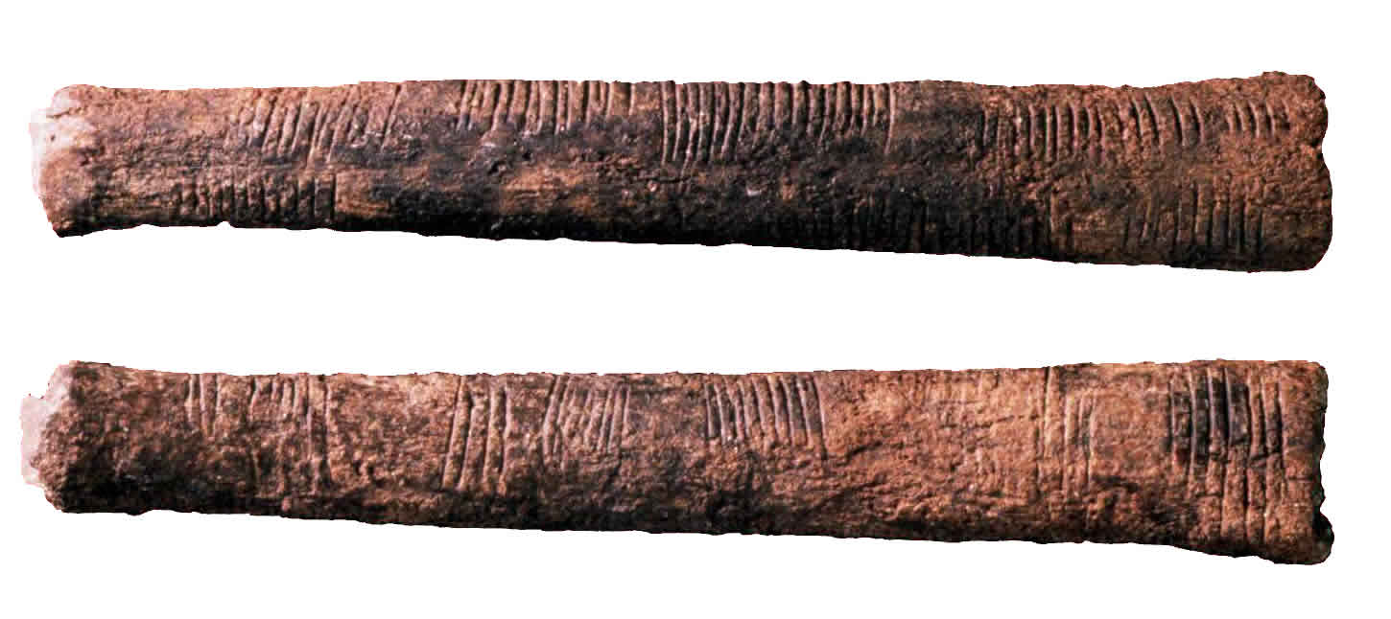
11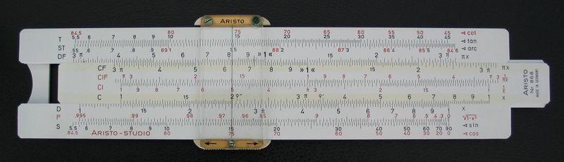 | 12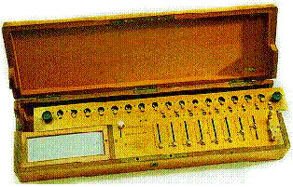 | 13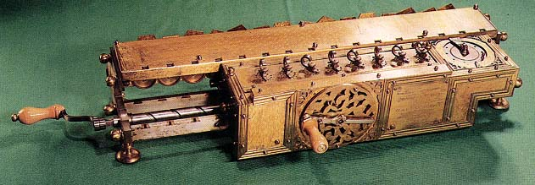

Nom | Dessin n° …
Bâtons de Neper
Arithmomètre de Thomas de Colmar
Entailles dans des tiges de bois ou des os
Machine à calculer de Blaise Pascal (Pascaline)
Ti 2500
Boulier chinois
Machine à multiplier de Léon Bollée
Arithmomètre de Hill
Règle à calcul
Calcul digital ou avec des outils naturels (cailloux, bâtons…)
Machine à différences de Charles Babbage
Machine à calculer de Leibniz
Abaque à poussière ou avec des cailloux

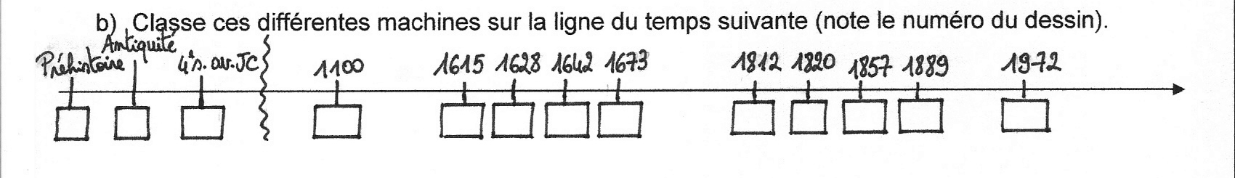

- La règle à calculer.

- Construction d’une règle à calculer.

Prends le gabarit de la page suivante et suis les consignes du professeur.

- Utilisation de la règle à calculer.

Rem : Pour l’addition et la soustraction, on utilise la partie inférieure de la réglette. Pour la multiplication et la division, on utilise la partie supérieure.

- Addition

Ex : 4,8 + 5,3

On place le « 0 » de la réglette coulissante face au « 4,8 ».
Sur la règle, en face du « 5,3 » de la réglette coulissante, on peut lire le résultat « 10,1 ».

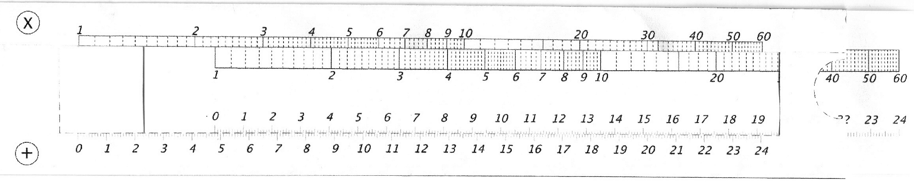
- Soustraction

Ex : 14,6 – 9,8

On place le « 9,8 » de la réglette coulissante en face du « 14,6 » de la règle.
Sur la règle, en face du « 0 » de la réglette coulissante, on peut lire le résultat « 4,8 ».

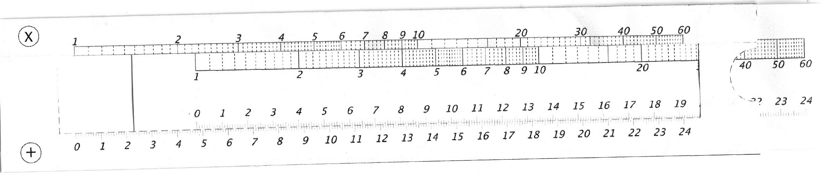

- Multiplication

Ex : 2,4 x 3,5

On place le « 1 » de la réglette coulissante en face du « 2,4 » de la règle.
Sur la règle, en face du « 3,5 » de la réglette coulissante on peut lire le résultat « 8,4 ».

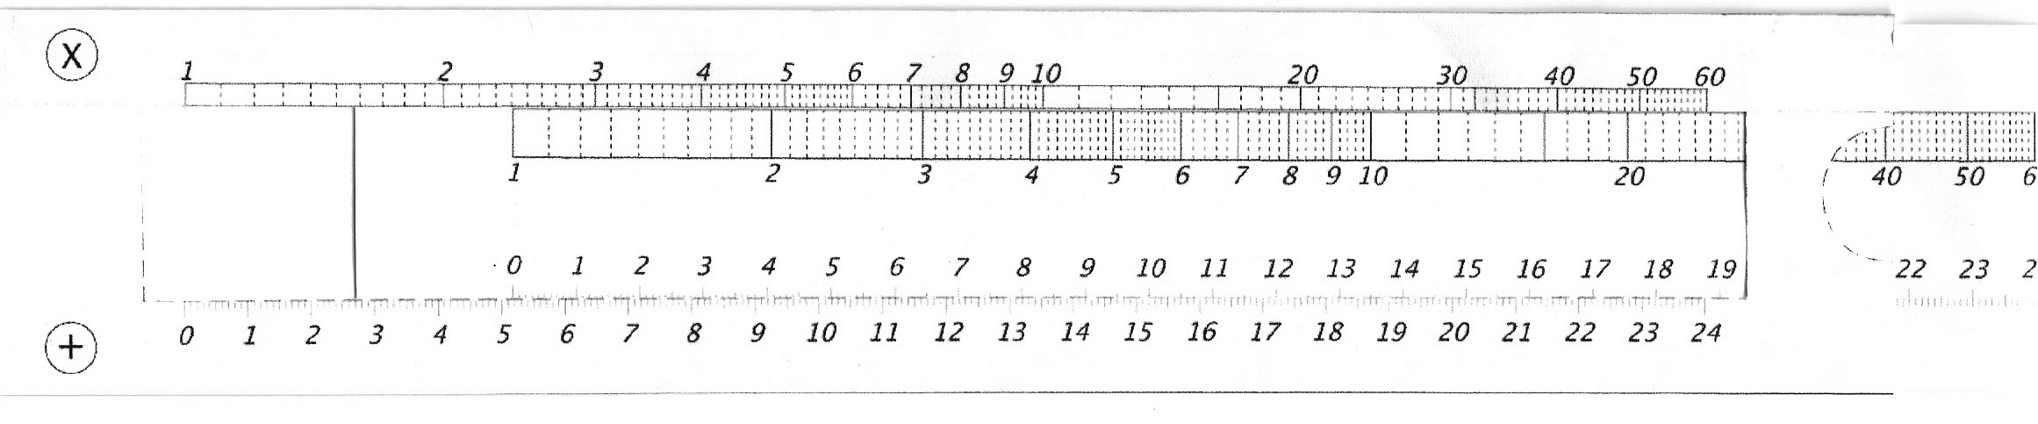

- Division

Ex : 4,8 : 3,2

On place le « 3,2 » de la réglette coulissante en face du « 4,8 » de la règle.
Sur la règle, en face du « 1 » de la réglette, on peut lire le résultat « 1,5 ».

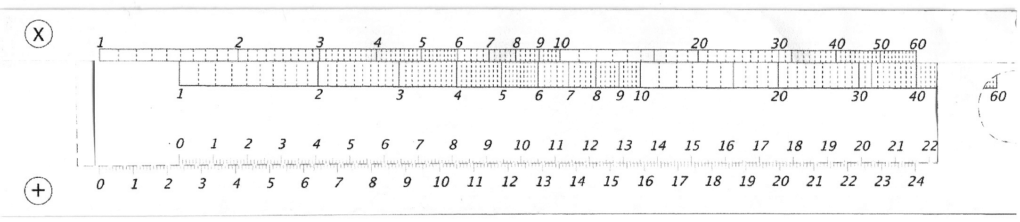
- Exercice : calcule à l’aide de la règle à calculer.

3,6 + 15,7 =
14,9 + 5,4 =
5,1 + 14,7 =
1,8 + 17,9 =
21,7 – 8,3 =
19,1 – 11,7 =
14,5 – 7,9 =
9,3 – 8,8 =
4,4 x 2,5 =
1,8 x 1,5 =
2,6 x 3 =
9,5 x 6 =
6,8 : 4 =
28 : 3,5 =
32 : 1,6 =
0,9 : 0,2 =

- Multiplication « per gelosia ».

Il s’agit d’une technique de calcul utilisée en Islam, en Chine et en Europe entre les 13ème et 15ème siècles.

Ex : 24 x 35

1. Dessine tout d’abord un carré, et place les nombres à multiplier ainsi :
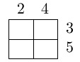
2. Trace ensuite les diagonales des cases :
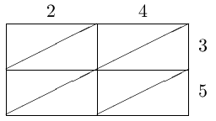
3. On remplit ensuite chaque case par le produit des nombres correspondants, ici 4×3 :
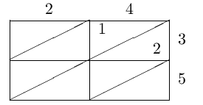

4. On remplit de même les autres cases :
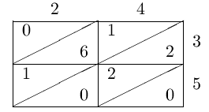
5. On additionne maintenant les nombres à l’intérieur de chaque diagonale et on écrit les résultats en regard à l’extérieur du tableau (on commence en bas à droite) :
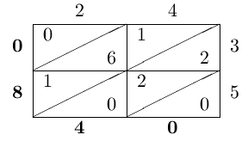
Le résultat est donc : 840.
Exemple plus complexe
Soit à multiplier 642 ×457. On a ici à gérer des retenues dans chaque diagonale (indiquées entre parenthèses :
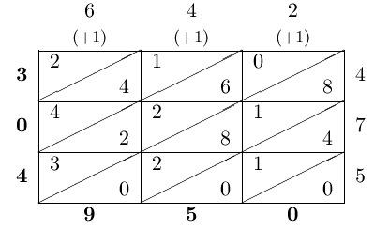
Le résultat est : 304 950
Exercices
35 x 42 = | 27 x 32 = |  |  | 91 x 47 = |  | 40 x 52 =
321 x 12 = |  | 457 x 42 = |  |  | 941 x 34 =
471 x 213 = |  | 220 x 312 = |  |  | 972 x 465 =
1452 x 6471 = |  |  | 5741 x 9412 =

- Chiffres romains.

Les chiffres romains ont été introduits dans tout l'empire romain, mais ils ont été abandonnés progressivement au profit des chiffres arabes.
On utilise encore les chiffres romains de nos jours pour indiquer les siècles (XXIe siècle),
le nom des rois (Louis XVI - Henri IV...) , les numéros des titres ou encore pour marquer les heures sur les horloges.

Nombres de base

1 | 2 | 3 | 4 | 5 | 9 | 10 | 50 | 100 | 500 | 1000
I | I I | I I I | I V | V | I X | X | L | C | D | M

Comment former des nombres ?

Toute lettre placée à la droite d'une autre lettre plus forte
s'ajoute à celle-ci.
VI = 6 car I est à droite de V et I < V donc V + I --> 5 + 1 = 6
LX = 60 car X est à droite de L et X < L donc X + L --> 10 + 50 = 60

Toute lettre placée à la gauche d'une autre lettre plus forte
doit être retranchée à la seconde.
IV = 9 car I est à gauche de V et I < X donc V - I --> 5 - 1 = 4
CD = 400 car C est à gauche de D et C < D donc C - D --> 500 - 100 = 400

1. Écris les nombres suivants en chiffres romains.

15 = | 17 = | 29 = | 49 = | 53 =
72 = | 79 = | 81 = | 45 = | 99 =
28 = | 36 = | 59 = | 84 = | 75 =

2. Écris en chiffres arabes les nombres suivants.

X I I = | X X V = | X X X V I = | C X X = | M C =
X V I I I = | X L = | L X V I = | C C L = | D C L X V I =
X L I I I = | L X X I X = | L V = | X L I V = | X X X I V =

3. Écris la suite des chiffres romains entre 21 et 31.

XXI - - - - - - - - - - XXXI


4. Effectue les opérations et écris le résultat en chiffres romains.

I X + X = D + D = I I I + V =

X I I I + I I = X X I + I X = C + L =

5. Mets le signe qui convient : < ou >

X X X V ……… X X X I L X V ……… X L V I I I C I ……… X C

V I I I ……… I I I M C L ……… M X C D C ………C D

